1 java classloader
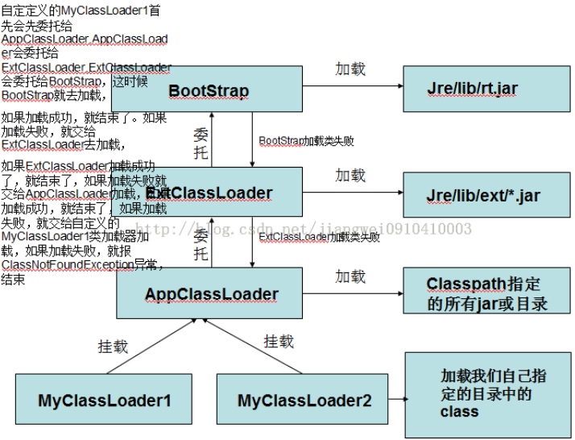

1 java的类加载器有以上几种，bootstrap使用C/C++实现，加载java类加载器源码，Ext加载jre的EXT路径下的jar包，AppClassLoader加载classpath指定的所有jar或者目录（需要使用类全名加载）, 其他的是我们自己继承ClassLoader加载的自己指定目录中的class
2 所有类加载器的结构采用父子关系组织，实例化类加载器对象的时候需要为其指定父级类加载器或者默认采用系统类加载器为其父级类加载器,加载的时候先让父级加载，父级加载有问题则自己加载

委托机制：
当Java虚拟机要加载第一个类的时候，到底派出哪个类加载器去加载呢？
(1). 首先当前线程的类加载器去加载线程中的第一个类(当前线程的类加载器：Thread类中有一个get/setContextClassLoader(ClassLoader cl);方法，可以获取/指定本线程中的类加载器)
(2). 如果类A中引用了类B,Java虚拟机将使用加载类A的类加载器来加载类B
(3). 还可以直接调用ClassLoader.loadClass(String className)方法来指定某个类加载器去加载某个类

自定义Classloader：
自定义Classloader需要重写findclass,以下是loadclass函数源码，思路就是，1 查找是否已经加载过，2 让父级加载 3 自己加载（调用findclass）
public Class<?> loadClass(String name) throws ClassNotFoundException {
return loadClass(name, false);
}
protected Class<?> loadClass(String name, boolean resolve)throws ClassNotFoundException{
//加上锁，同步处理，因为可能是多线程在加载类
synchronized (getClassLoadingLock(name)) {
//检查，是否该类已经加载过了，如果加载过了，就不加载了
Class c = findLoadedClass(name);
if (c == null) {
long t0 = System.nanoTime();
try {
//如果自定义的类加载器的parent不为null,就调用parent的loadClass进行加载类
if (parent != null) {
c = parent.loadClass(name, false);
} else {
//如果自定义的类加载器的parent为null，就调用findBootstrapClass方法查找类，就是Bootstrap类加载器
c = findBootstrapClassOrNull(name);
}
} catch (ClassNotFoundException e) {
// ClassNotFoundException thrown if class not found
// from the non-null parent class loader
}

if (c == null) {
// If still not found, then invoke findClass in order
// to find the class.
long t1 = System.nanoTime();
//如果parent加载类失败，就调用自己的findClass方法进行类加载
c = findClass(name);

// this is the defining class loader; record the stats
sun.misc.PerfCounter.getParentDelegationTime().addTime(t1 - t0);
sun.misc.PerfCounter.getFindClassTime().addElapsedTimeFrom(t1);
sun.misc.PerfCounter.getFindClasses().increment();
}
}
if (resolve) {
resolveClass(c);
}
return c;
}
}

以下是一个自定义加载器，主要需要重写findclass,主要需要处理的就是，从指定的class文件中将二进制数据读出来，然后调用defineclass函数得到Class类。
public class MyClassLoader extends ClassLoader{
//需要加载类.class文件的目录
private String classDir;
//无参的构造方法，用于class.newInstance()构造对象使用
public MyClassLoader(){
}

public MyClassLoader(String classDir){
this.classDir = classDir;
}
@SuppressWarnings("deprecation")
@Override
protected Class<?> findClass(String name) throws ClassNotFoundException {
//class文件的路径
String classPathFile = classDir + "/" + name + ".class";
try {
//将class文件进行解密
FileInputStream fis = new FileInputStream(classPathFile);
ByteArrayOutputStream bos = new ByteArrayOutputStream();
encodeAndDecode(fis,bos);
byte[] classByte = bos.toByteArray();
//将字节流变成一个class
return defineClass(classByte,0,classByte.length);
} catch (Exception e) {
e.printStackTrace();
}
return super.findClass(name);
}

//测试，先将ClassLoaderAttachment.class文件加密写到工程的class_temp目录下
public static void main(String[] args) throws Exception{
//配置运行参数
String srcPath = args[0];//ClassLoaderAttachment.class原路径
String desPath = args[1];//ClassLoaderAttachment.class输出的路径
String desFileName = srcPath.substring(srcPath.lastIndexOf("\\")+1);
String desPathFile = desPath + "/" + desFileName;
FileInputStream fis = new FileInputStream(srcPath);
FileOutputStream fos = new FileOutputStream(desPathFile);
//将class进行加密
encodeAndDecode(fis,fos);
fis.close();
fos.close();
}

/**
* 加密和解密算法
* @param is
* @param os
* @throws Exception
*/
private static void encodeAndDecode(InputStream is,OutputStream os) throws Exception{
int bytes = -1;
while((bytes = is.read())!= -1){
bytes = bytes ^ 0xff;//和0xff进行异或处理
os.write(bytes);
}
}
}

Android 类加载器

与java加载的步骤不同，android中ClassLoader的defineClass直接抛出异常UnsupportedOperationException，因此无法直接通过二进制流得到class

而loadclass源码如下,也是委派查找机制
protected Class<?> loadClass(String className, boolean resolve) throws ClassNotFoundException {
Class<?> clazz = findLoadedClass(className);
if (clazz == null) {
try {
clazz = parent.loadClass(className, false);
} catch (ClassNotFoundException e) {
// Don't want to see this.
}
if (clazz == null) {
clazz = findClass(className);
}
}
return clazz;
}

在android中我们使用DexClassLoader和PathClassLoader进行类加载，两者都是通过DexFile加载类，我们提供类加载的文件是dex文件或者包含dex文件的.apk .jar. 其中，使用DexClassLoader需要提供一个可写路径从.apk或者.jar包中提取dex，而PathClassLoader只能使用既有.dex,其中手机里面已经安装的APK,PathClassLoader也可以进行解析

下面通过一个实例来说明这个过程

1 编写实现类Dynamic，定义接口IDynamic
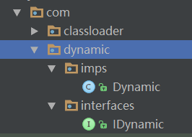
2 打包
打包分为两步，
第一步是将实现类，与接口类分别打包成jar包
第二步，将实现类jar包使用sdk的build-tools里面的dx工具转换成DEX包
1 使用android studio 编写好之后编译得到class文件（得到的class文件路径在build\intermediates\classes\debug下）
2 CD到class文件路径下，然后使用jar命令分别打包
Jar cvf interface.jar com/dynamic/interfaces/IDynamic.class
Jar cvf imp.jar com/dynamic/imps/Dynamic.class
3 将实现文件.jar包转为DEX
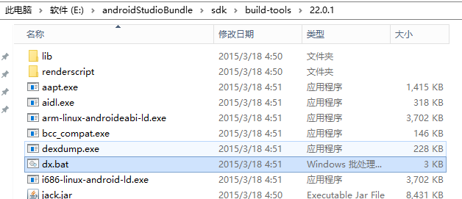
使用这个工具，
命令是 dx --dex --output d:\to_dex.jar d:\imp.jar

得到的to_dex.jar就是转换成DEX格式再压缩成jar格式的文件

3 使用

将接口jar包引入目标工程，将dex_jar包放如SD卡等路径下
//dex_jar的路径
String dexPath = Environment.getExternalStorageDirectory().getAbsolutePath()+ File.separator+"dyn_temo.jar";
//解压后的目标路径（只能使用应用程序私有路径，否则会报错）
File dexOutputDirs=this.getDir("dex",0);

//定义DexClassLoader
//第一个参数：是dex压缩文件的路径
//第二个参数：是dex解压缩后存放的目录
//第三个参数：是C/C++依赖的本地库文件目录,可以为null
//第四个参数：是上一级的类加载器
DexClassLoader dcl=new DexClassLoader(dexPath,dexOutputDirs.getAbsolutePath(),null,getClassLoader());
try{
Class libProClazz=dcl.loadClass("com.dynamic.imps.Dynamic");
IDynamic lib=(IDynamic)libProClazz.newInstance();
lib.init();
int iret = lib.testFunc();
Log.e("Loadclass","testFunc---:"+iret);
}catch (Exception e){
e.printStackTrace();
}

以上的使用方式是使用DexClassLoader的方式，也可以使用PathClassLoader的方式，因为这种方式只能直接使用DEX文件或者从已经安装的APK中获取DEX，我们一般使用后者。先安装宿主APK（带有实现类），宿主APK的主ACTIVITY与使用的APK约定一个ACTION方便使用者获取信息。
/**使用PathClassLoader方法加载类*/
//创建一个意图，用来找到指定的apk：这里的"com.dynamic.impl是宿主apk中在AndroidMainfest.xml文件中定义的<action name="com.dynamic.impl"/>
Intent intent = new Intent("com.dynamic.impl", null);
//获得包管理器
PackageManager pm = getPackageManager();
List<ResolveInfo> resolveinfoes = pm.queryIntentActivities(intent, 0);
//获得指定的activity的信息
ActivityInfo actInfo = resolveinfoes.get(0).activityInfo;
//获得apk的目录或者jar的目录
String apkPath = actInfo.applicationInfo.sourceDir;
//native代码的目录
String libPath = actInfo.applicationInfo.nativeLibraryDir;
//创建类加载器，把dex加载到虚拟机中
//第一个参数：是指定apk安装的路径，这个路径要注意只能是通过actInfo.applicationInfo.sourceDir来获取
//第二个参数：是C/C++依赖的本地库文件目录,可以为null
//第三个参数：是上一级的类加载器
PathClassLoader pcl = new PathClassLoader(apkPath,libPath,this.getClassLoader());
//加载类
try {
//com.dynamic.impl.Dynamic是动态类名
//使用DexClassLoader加载类
//Class libProviderClazz = cl.loadClass("com.dynamic.impl.Dynamic");
//使用PathClassLoader加载类
Class libProviderClazz = pcl.loadClass("com.dynamic.impl.Dynamic");
lib = (IDynamic)libProviderClazz.newInstance();
}catch(){}

以下是一个插件工程
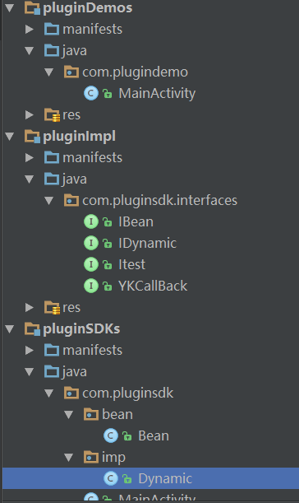
PluginImpl是接口工程
PluginSDKS是插件工程，
pluginDemos是宿主工程
1 接口工程作为一个LIB工程，宿主工程对其进行依赖
2 将接口工程的所有接口打包成jar，放入插件工程，插件工程对齐依赖方式设为provided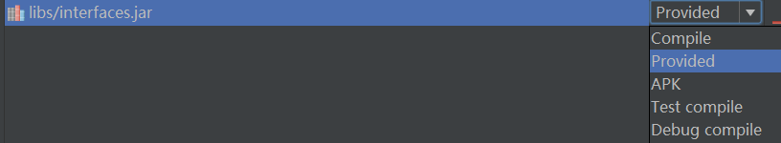
3 将插件工程打包成APK
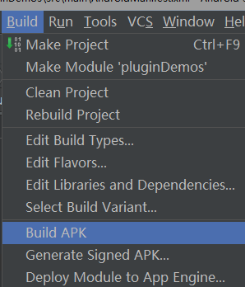
4 宿主工程中使用DexClassLoader对其加载

注意：1 对于宿主工程与插件工程都依赖的部分，插件工程都要设为provided（编译时不打包进APK）宿主工程对这部分依赖打包
2 对于需要访问插件工程资源的时候，情况更为复杂，通过以下方式进行资源合并
protected void loadResources() {
try {
AssetManager assetManager = AssetManager.class.newInstance();
Method addAssetPath = assetManager.getClass().getMethod("addAssetPath", String.class);
addAssetPath.invoke(assetManager, dexpath);
mAssetManager = assetManager;
} catch (Exception e) {
e.printStackTrace();
}
Resources superRes = super.getResources();
superRes.getDisplayMetrics();
superRes.getConfiguration();
mResources = new Resources(mAssetManager, superRes.getDisplayMetrics(),superRes.getConfiguration());
mTheme = mResources.newTheme();
mTheme.setTo(super.getTheme());
}
@Override
public AssetManager getAssets() {
return mAssetManager == null ? super.getAssets() : mAssetManager;
}
@Override
public Resources getResources() {
return mResources == null ? super.getResources() : mResources;
}
@Override
public Theme getTheme() {
return mTheme == null ? super.getTheme() : mTheme;
}

3 当需要启动插件中的Activity的时候情况则更为复杂（详情请看另一篇文档“动态获取并加载Activity”）
将会有三个难点，
1 插件中的Activity，如果不是使用代理方式的话需要在宿主程序XML中声明
2 在宿主程序中启动插件中的Activity的时候，会报错（提示这个Activity在当前的DEXClassLoader中找不到，说明Activity只能在同一个DEX包的时候才能互相调用）因此，在将插件加载之后，我们可以将加载插件的ClassLoader的DexPathList与当前的ClassLoader的DexPathList合并，这样就没有这个问题了（反射）
3 在插件中的Activity使用setContextView(R.layout.MainActivity)的时候，会无效，因为插件中的资源需要合并到宿主程序的Context里面，这个时候，插件中的Context是无效的，因此我们可以通过吧宿主程序的Context(合并资源之后)作为静态变量设置给插件使用。

所以对于需要启动Activity的情况，还有一种普遍的做法就是，宿主工程中建立一个代理Activity，在生命周期变化的时候组合调用插件工程中的Activity实例，并且将代理对象的引用传递给插件Activity实例，这样，插件工程中的Activity就是作为一个普通的类来实例化就可以了。

